ПРЕДВЫБОРНАЯ ПРОГРАММА КАНДИДАТА В ДЕПУТАТЫ ГОРОДОКСКОГО РАЙОННОГО СОВЕТА ДЕПУТАТОВ ПО ЖЕЛЕЗНОДОРОЖНОМУ ИЗБИРАТЕЛЬНОМУ ОКРУГУ №10
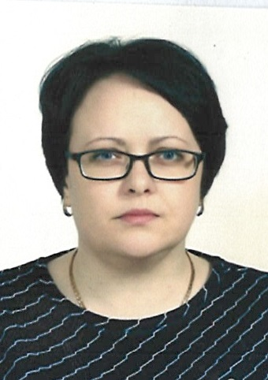 | БОТВИНА ЛЮДМИЛА ВЛАДИМИРОВНА  Родилась 13 сентября 1979 года в городе Городок Витебской области, белоруска.  Образование высшее.  В 2005 году окончила Учреждение образования «Витебский государственный технологический университет» по специальности «Экономика и управление на предприятии».  Трудовую деятельность начала экономистом торгового предприятия «Кооперативная торговля» Городокского РАЙПО. С 2002 года работала в Городокском узле почтовой связи РУП «Белпочта» оператором ЭВМ, инструктором по эксплуатационным, производственно-техническим и организационным вопросам, с 2007 года - заместитель начальника узла почтовой связи РУП «Белпочта».  С 2009 – специалист по операционно-кассовой работе расчетно-кассового центра № 8 ОАО «Белагропромбанк» в г.Городке. С 2012 года - директор представительства Белгосстраха по Городокскому району. С 1 апреля 2021 года – заместитель управляющего ГУ «Центр по обеспечению деятельности бюджетных организаций Городокского района».  Является членом Белорусской партии «Белая Русь».  Проживает в городе Городке Витебской области.  Замужем. Имеет двоих детей..
УВАЖАЕМЫЕ ИЗБИРАТЕЛИ!
Считаю, что человек, его инициатива, талант и предприимчивость должны стать главной движущей силой развития страны.
Я выступаю за то, чтобы:
— наша страна укрепляла независимость и суверенность;
— наши люди жили в мире и согласии, достатке и благополучии;
— эффективное развитие отечественного производства различных форм собственности;
— активную социальную политику государства;
— историю и культуру — сегодня это то, что нас объединяет, это один из важнейших факторов белоруской государственности.
Дорогие избиратели, оказание помощи вам — один из приоритетов моей деятельности. Вместе с вами мы можем решать вопросы по благоустройству дворовых территорий, детских и спортивных площадок, ремонту подъездов и местных дорог.

